Pozdravljeni šestošolci!
Navdušena sem bila nad vašimi kiparskimi konstrukcijami. Odlično ste naredili! Nekateri ste se še posebej izkazali, saj doma niste imeli na razpolago vseh materialov. V prilogi si poglejte spletno razstavo vaših izdelkov, ki jo je za vas pripravila učiteljica Škrabec. Gospo Škrabec boste spoznali, ko se vrnemo v šolo. Upam, da bo to čimprej.
Za ta teden sem vam pripravila nov izziv. Kot že veste, v umetnosti poznamo veliko različnih motivov (motiv: kaj je narisano ali naslikano). Poznate portret, tihožitje, krajino, in druge. Vaša naloga v tem tednu je skupinski portret.
Izberi vsaj tri osebe, ki jih boš portretiral/a. Če teh oseb nimaš blizu, si lahko pomagaš z njihovo fotografijo. Osebe lahko sedijo na kavču ali za mizo, lahko stojijo ena zraven druge. Zraven upodobi tudi sebe.
Skupinske portrete slavnih slikarjev si lahko ogledaš spodaj:

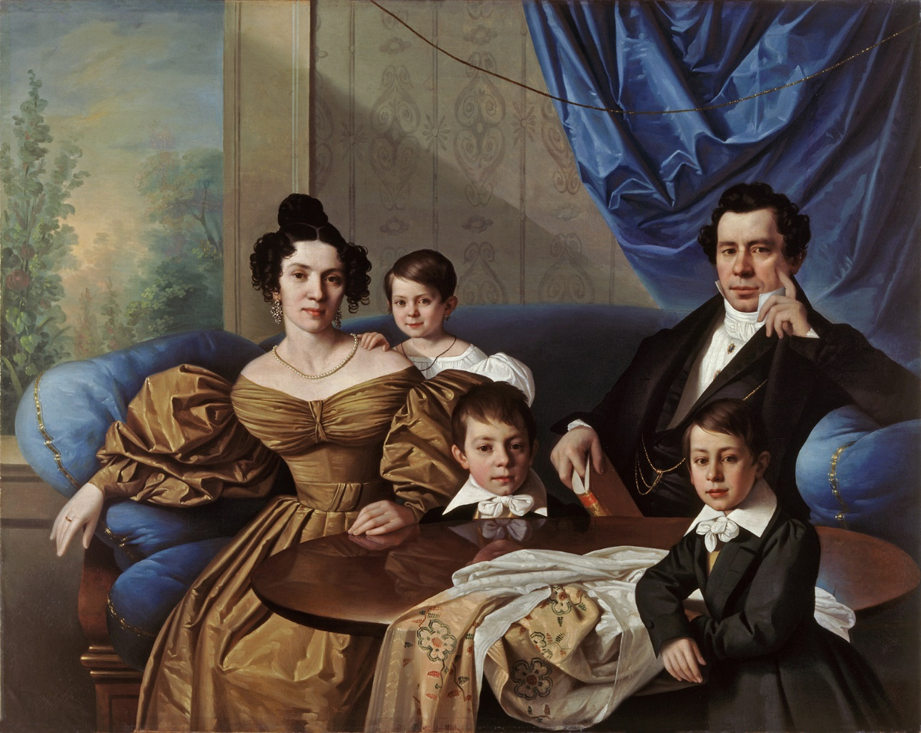
Jožef Tominc: Doktor Frušič z družino

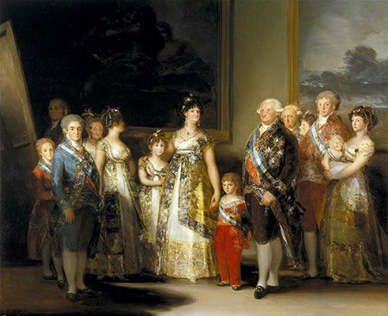
Francisco Goya: Španski kralj z družino
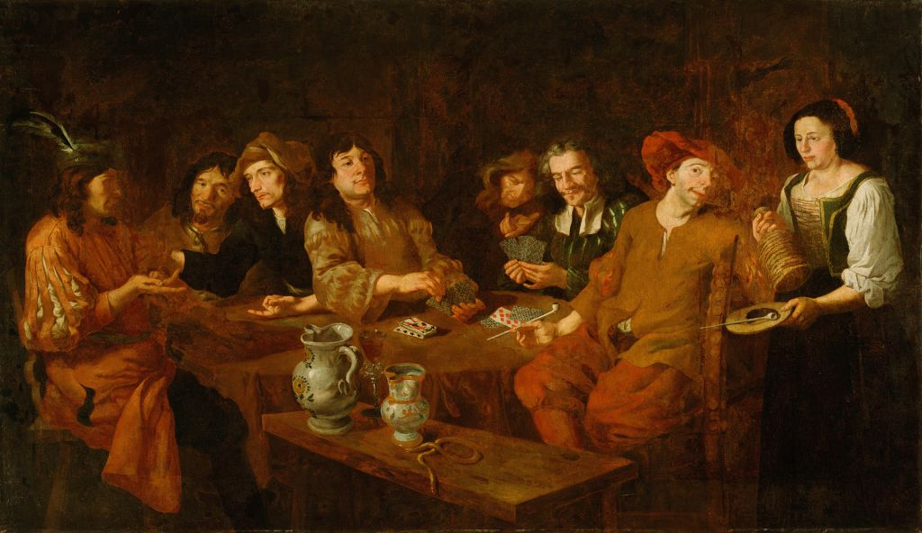
Almanach: Kvartopirci

Opazuj, kako je slikar upodobil različne ljudi. Vsak izmed upodobljenih ima neke svoje lastnosti, po katerih ga lahko ločimo od drugih. Izrazito frizuro, posebna oblačila, velikost, predmet.
Tako naredi tudi ti. Vsakemu portretirancu nariši nekaj, po čemer ga bomo spoznali. Riši z nalivnim peresom ali kemičnim svinčnikom na bel list.
Uživaj v risanju! Fotografijo svoje risbe mi pošlji do 3. 4. 2020 na katarina.skofic@guest.arnes.si
Lep, umetniški pozdrav od učiteljice Škofic

